绿色食品山楂绿色防控技术指南

韩晓清1 张尚卿1 杨东旭1 亢锐锋1 尹政彧1 卞云婷1 王晨1 郑百芹2 张旭2 赵俊鹏2 梁珈语2 高玮林2 杜瑞焕2 杨莉华2 李建锋3 尤帅3 董博钊3

（1.唐山市农业科学研究院；2.唐山市食品药品综合检验检测中心；3.河北省农产品质量安全中心）

# 1 生产概况

山楂起源于我国，广泛分布于亚欧大陆东部地区，包括蒙古、韩国、朝鲜、俄罗斯等地，我国主要分布在黑龙江、吉林、辽宁、内蒙古、河北、河南、山东、山西、陕西、江苏等地。其中，河北省兴隆县、清河县、河南省辉县、山东省青州、临沂等地均为我国山楂主产地，形成了规模化生产与深加工“全产业链”发展势头。

因山楂病虫害较多，防控技术不规范，存在食品安全隐患，故制定绿色食品山楂绿色防控技术指南，以保障山楂绿色安全生产。

# 2 常见病虫害

## 2.1 主要病害

白粉病、炭疽病、锈病、干腐病、日灼病（非侵染性生理病害）。

## 2.2 主要虫害

桃小食心虫、白小食心虫、刺蛾、舟形毛虫、红蜘蛛、蚜虫、金龟子、介壳虫、天牛、山楂萤叶甲等。

## 2.3 主要草害

狗尾草、苋菜、马唐、牛筋草、葎草等恶性杂草。

## 3 防治原则

按照“预防为主、综合防治”的植保方针，在做好苗木检疫和病虫害田间监测的基础上，针对山楂不同生育期主要病虫害发生特点，优先采用农业措施、物理防治、生物防治，辅之以科学合理的化学防治的绿色防控技术，实现山楂病虫害绿色防控和优质安全生产。

# 4 农业措施

## 4.1 选择抗性品种

结合各地实际情况，因地制宜选择抗病、抗逆性强、高产优质的山楂品种，如大金星、大棉球、甜红子、大五棱、大磨盘等品种。

## 4.2 健身栽培

### 4.2.1 合理密植与修剪

株行距4米×4米或3米×5米。合理整形修剪，保留南、西南方向的枝头果叶片，调整树形结构，改善树体和山楂园的通风透光条件，增强树势，预防日灼病、白粉病、锈病、红蜘蛛、介壳虫及蚜虫等病虫害的发生。

### 4.2.2 土壤和水肥管理

山楂生长期进行合理中耕施肥，增加土壤的通透性，促进根系生长，提高树势，增加对白粉病、锈病、炭疽病及干腐病的抗性。底肥：成年树每株施入10～15公斤腐熟农家肥或3～5公斤商品有机肥、1～2公斤复合肥，于树冠梢头垂直投影下方挖2～3个长30～40厘米，宽、深30厘米条沟，将肥撒入沟中并覆土浇水。有灌水条件的果园全年要灌5～6次关键水，即萌芽开花水、花后座果水、果实膨大水、采后复壮水和越冬前的封冻水。

## 4.3 林间管理

### 4.3.1 翻土清园

及时清理落叶、病虫枝、僵果、病果及山楂萌蘖和杂草；早春时节刮除主干、枝干上的老树皮及树下的卵和幼虫，带出果园集中焚毁，消除病虫害转主寄主和越冬场所，防治山楂干腐病、锈病、白粉病、红蜘蛛、介壳虫、天牛及山楂萤叶甲等病虫害。冬季深翻土壤10～20厘米，降低舟形毛虫、白小食心虫等害虫越冬基数。

### 4.3.2 间作与覆盖

山楂未成林前行间种植豆科、十字花科作物如苜蓿、油菜花等，或行间自然生草，诱集苹毛丽金龟、黑绒鳃金龟、山楂萤叶甲等害虫，在行间作物上进行防控；采用秸秆、干草、地膜或园艺地布等覆盖物覆盖树盘，抑制狗尾草、苋菜、马唐、牛筋草、葎草等恶性杂草。

### 4.3.3 花果管理

花芽始育期和坐果初期进行疏花疏果，及时摘除弱花弱果、病花病果并清理出园；保持果树通风透光，减少白粉病、炭疽病、锈病等病害的发生。

# 5 物理防治

## 5.1 人工捕杀

对金龟子、山楂萤叶甲等发生较轻、虫体较大或有假死性的害虫，在清晨或傍晚进行人工震落捕杀；人工摘除树枝上的卵块、叶上幼虫群、虫巢及虫茧，集中销毁，可防控舟形毛虫、刺蛾、桃小食心虫、白小食心虫等害虫；刮挖树干上有新鲜虫粪的隧道捡出天牛幼虫，可防控天牛。

## 5.2 理化诱杀

### 5.2.1 色板诱杀

早春山楂萌芽开始，在树枝上张挂黄色粘虫板诱杀蚜虫等小型飞虫，每亩张挂20～30张，高度1.5米左右。

### 5.2.2 灯诱灭虫

园内设置太阳能黑光灯诱杀装置，山地每15～30亩、平地每50亩安装一盏，安装高度距离地面2～3米处。诱杀刺蛾、桃小食心虫、白小食心虫、金龟子等害虫。夜间开启，白天关闭，定期清理害虫尸体。

### 5.2.3 糖醋酒液诱杀

利用害虫对糖醋酒液的趋化性诱杀桃小食心虫、白小食心虫、金龟子等害虫。

配制糖醋酒液：糖、醋、酒、水按照 1:4:1:16的比例配制，装入广口瓶或塑料桶等容器中，悬挂在离地面1～1.5米高的树枝上，每亩放置5～10个，每隔3～5天检查和补充糖醋酒液，并及时清理死虫。

## 5.3 物理阻隔

冬季或早春在树干上捆草把或缠绕15～20厘米宽的塑料胶带，收集越冬害虫，阻止红蜘蛛、蚜虫、介壳虫等上树为害，春季将草把或胶带带出田外销毁。

## 5.4 树干涂白

在冬季或早春，进行树干涂白，涂白剂配方为：生石灰:硫磺:食盐:植物油:水=100:1:2:2:400。涂白高度自地面往上至1～1.5米，均匀涂抹并覆盖树皮缝隙，可防治干腐病（先刮除病组织再涂抹）、红蜘蛛、蚜虫、介壳虫等。

## 5.5 机械除草

定期使用割草机、小型旋耕机等机械工具对园内杂草进行清理，当杂草达到40～60cm高时割除一次，抑制苋菜、狗尾草、马唐、葎草、牛筋草等恶性杂草。

# 6 生物防治

## 6.1 天敌生物防控

### 6.1.1 保护和利用自然天敌

行间种植低矮的蜜源植物，如油菜花、紫云英等，为天敌昆虫提供取食和繁育的场所。保护蜘蛛、瓢虫、草蛉、食蚜蝇等天敌，防治蚜虫、红蜘蛛、介壳虫等害虫。

### 6.1.2 释放天敌

当害虫发生始盛期，释放赤眼蜂2～3次，每次每亩释放1～2万头，防治桃小食心虫、白小食心虫等；释放胡瓜钝绥螨，每棵树挂1袋（≥3000头），防治红蜘蛛。

### 6.2 性诱剂防控

将装有性诱剂（芯）的诱捕器悬挂在树上，高度距地面1.5～2米，防治桃蛀螟、桃小食心虫等。注意每月更换一次诱芯，及时清理害虫。

# 7 化学防治

## 7.1 桃小食心虫

产卵至卵孵化盛期，采用4.5%高效氯氰菊酯乳油3600～3800倍液连续喷雾2次，间隔7～10天，避开花期施药，安全间隔期为10天，每季作物最多使用2次，可兼治刺蛾、蚜虫。

## 7.2 白小食心虫

卵孵化盛期至低龄幼虫蛀果前，采用35%氯虫苯甲酰胺水分散粒剂17500～22500倍液叶面喷雾，亩用量30～40公斤，安全间隔期14天，每季作物最多使用3次，兼治刺蛾、桃小食心虫。

## 7.3 刺蛾

喷施4.5%高效氯氰菊酯乳油或35%氯虫苯甲酰胺水分散粒剂时可兼治刺蛾。

附录 山楂主要病虫草害为害状及化学药剂使用注意事项

# 附录A

山楂重要病虫草害及部分为害症状见图1～11图。

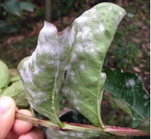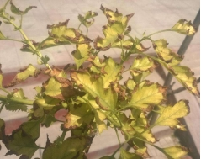

图1 白粉病（左）和炭疽病（右）

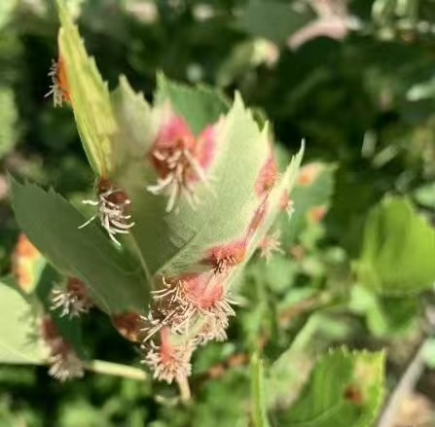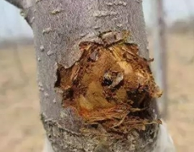

图2 锈病（左）与干腐病（右）

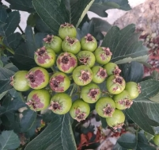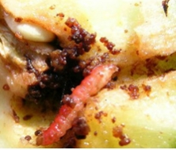

图3 日灼病（左）与桃小食心虫幼虫（右）

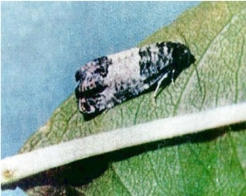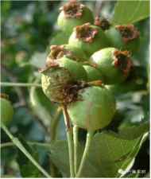

图4 白小食心虫成虫（左）及其幼虫在果实上的为害状（右）

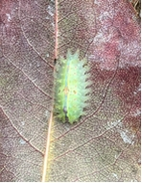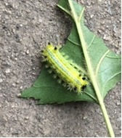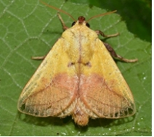

图5 扁刺蛾幼虫（左）、绿刺蛾幼虫（中）与黄刺蛾成虫（右）

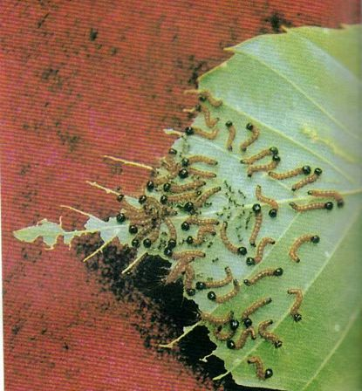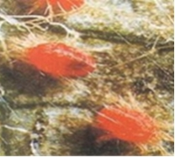

图6 舟形毛虫（左）与红蜘蛛（右）

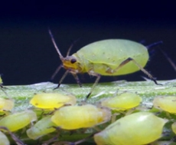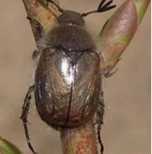

图7 蚜虫（左）与金龟子（右）

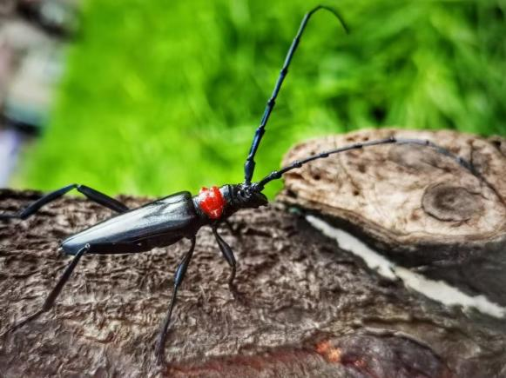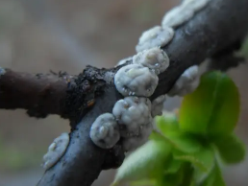

图8 介壳虫（左）与天牛（右）

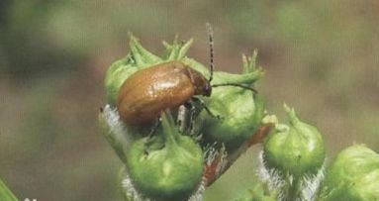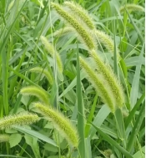

图9 山楂萤叶甲（左）与狗尾草（右）

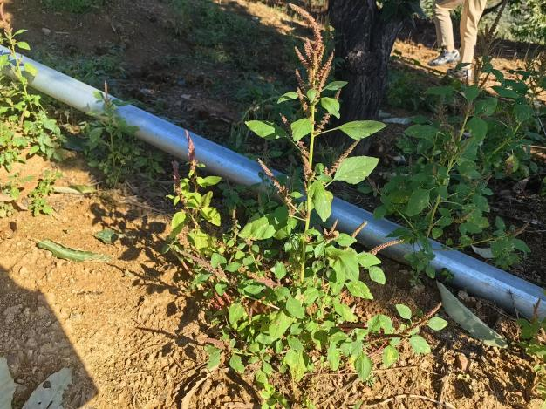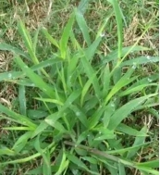

图10 苋菜（左）与马唐（右）

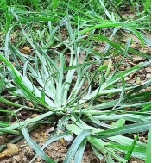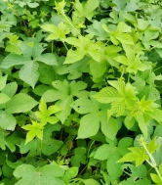

图11 牛筋草（左）与葎草（右）

# 附录B

防治山楂病虫害的部分药剂、使用剂量及注意事项见表1。

表1 山楂主要病虫草害防治药剂及使用方案

|  |  |  |  |  |  |
| --- | --- | --- | --- | --- | --- |
| **防治对象** | **防治时期** | **农药名称** | **使用量** | **使用方法** | **安全间隔期（天）** |
| 桃小食心虫 | 产卵至  卵孵盛期 | 4.5%高效氯氰菊酯乳油 | 3600～3800倍液 | 喷雾 | 10 |
| 白小食心虫 | 卵孵盛期至低龄幼虫期 | 35%氯虫苯甲酰胺水分散粒剂 | 17500～22500倍液 | 喷雾 | 14 |
| 注：农药使用以最新版本NY/T 393《绿色食品 农药使用准则》和农药登记信息的规定为准。 | | | | | |